# 30 Comandos do Terminal Linux BÁSICOS que você PRECISA SABER para ser um HACKER:

**Comando: ls**

Exibe arquivos e diretórios existentes no caminho passado por parâmetro. Se nenhum caminho for passado, exibe os do caminho atual.



**Comando: man**

Exibe um manual de uso do comando passado como parâmetro, abaixo segue imagem do manual do comando *man*, obtido pela utilização do seguinte comando: man man.

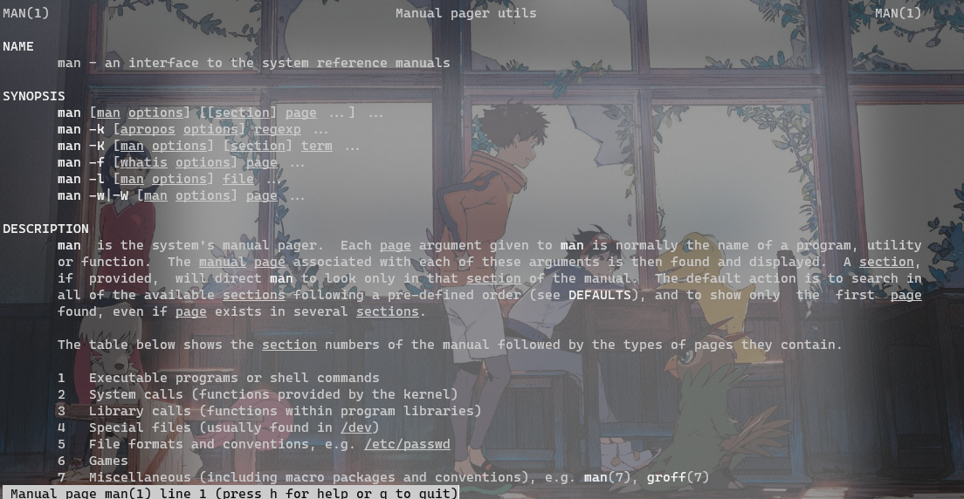

**Comando: clear**

Limpa a exibição do terminal. Abaixo segue print do estado do terminal após limpeza dos comandos em tela. O atalho de teclado CTRL + L também realiza a mesma função.



**Comando: mkdir**

Cria um diretório no caminho especificado a partir das opções passadas como parâmetro na forma: mkdir [OPTIONS] DIRETÓRIO.



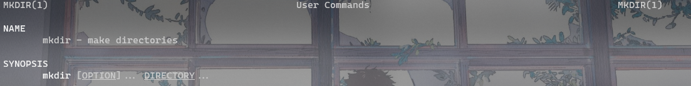

**Comando: cd**

Muda a referência do diretório de trabalho atualmente acessado pelo terminal. É utilizado da seguinte forma: cd DIRETÓRIO.



**Comando: pwd**

Imprime no terminal o nome completo do diretório de trabalho atual, ou seja, o caminho do diretório. Pode receber parâmetros de opções como -L que exibe o nome completo do ambiente, mesmo que contenha symlinks. Quando nenhuma opção é passada assume-se -P que exibe o caminho físico.



**Comando: whoami**

Imprime no diretório o nome do usuário associado à ID efetiva utilizada no terminal no momento. Mesmo resultado que o comando id -un.



**Comando: Redirecionadores**

O uso dos caracteres >> após um comando permite redirecionar o output desse comando a outro, como por exemplo o comando ls >> [arquivo].txt, escreve a saída do comando ls no [arquivo].txt.

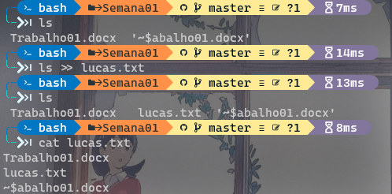

**Comando: criar e acessar pasta com nome composto e exemplo em 07:41**

Para se criar e acessar pastas com nome composto é necessário envolver o nome composto do caminho com aspas simples ou duplas.

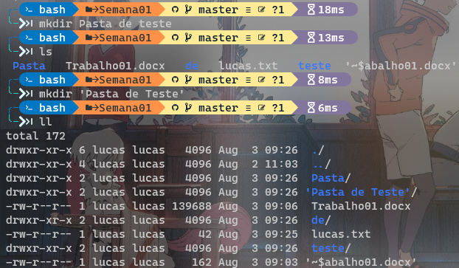

**Comando: touch**

O comando touch atualiza o timestamp do arquivo passado como parâmetro e cria o arquivo com aquele nome caso ele não exista. Salvo caso seja utilizado um dos dois parâmetros -c ou -h.

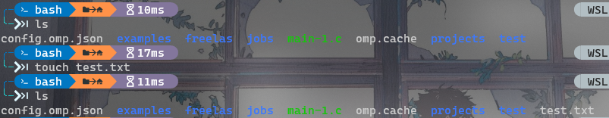

**Comando: nano**

O comando nano abre o arquivo desejado com o editor de texto nano, que te permite inserir texto no arquivo.

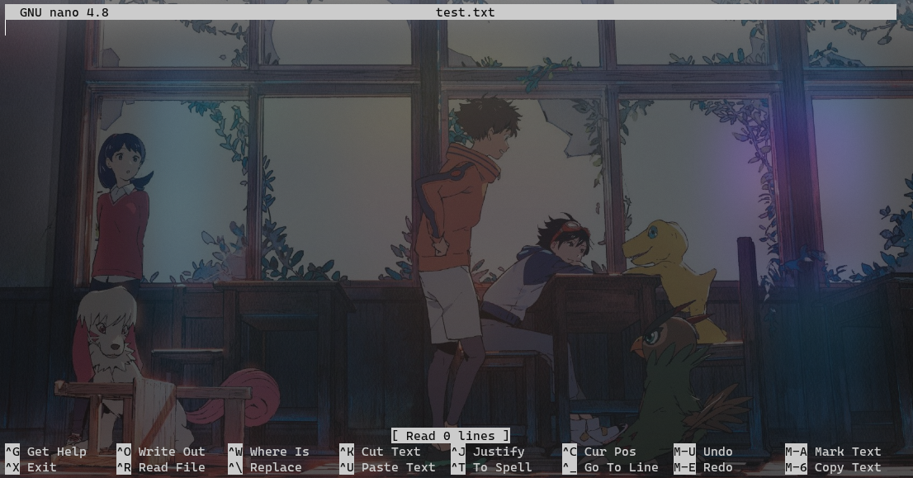

**Comando: cat**

O comando cat concatena arquivos e imprime o output padrão. Pode ser usado para ler arquivos caso seja passado apenas um arquivo como referência.

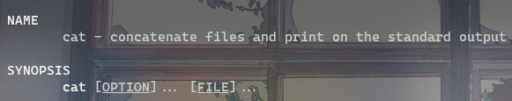

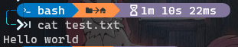

**Comando: mv**

O comando mv é utilizado para mover arquivos ou pastas, recebendo como parâmetros o arquivo e o local a movê-lo. Pode ser usado para renomear arquivos, passando como parâmetros o nome atual do arquivo e o nome desejado.

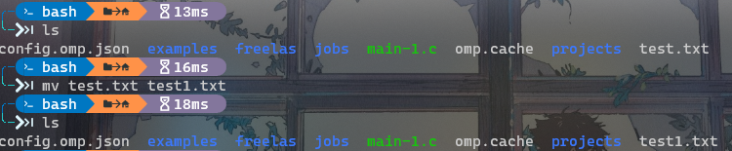

**Comando: cp**

O comando cp permite copiar arquivos ou pastas. Recebe como referência o nome a ser copiado e o local em que se deve copiá-lo.

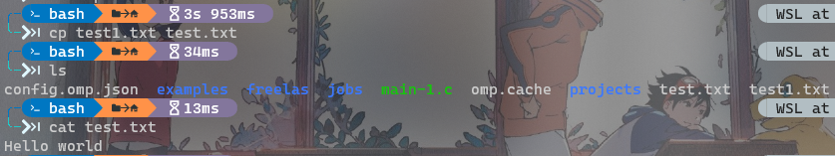

**Comando: find**

O comando find busca o arquivo desejado dentro das pastas a partir da pasta pai passada como referência. O caractere * pode ser usado como um coringa para buscar por arquivos que contenham uma parte do nome desejado. Como por exemplo: find . -name *txt

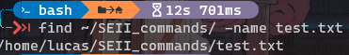

**Comando: head**

Imprime no terminal as primeiras linhas do começo do arquivo.

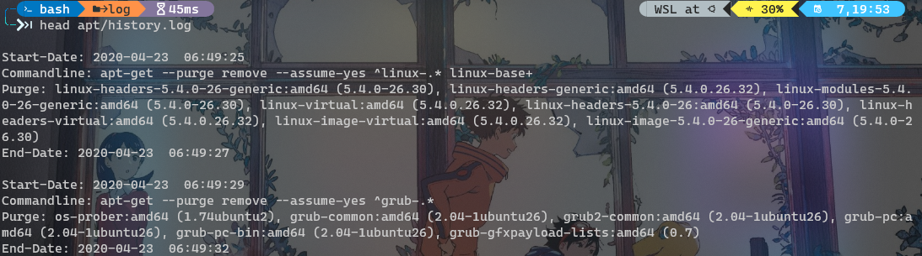

**Comando: tail**

Imprime no terminal as últimas linhas do final de um arquivo.

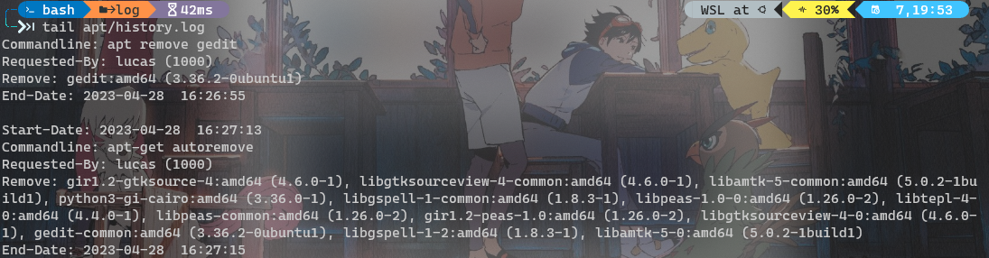

**Comando: less**

Permite percorrer um arquivo imprimindo partes dele na tela do terminal.

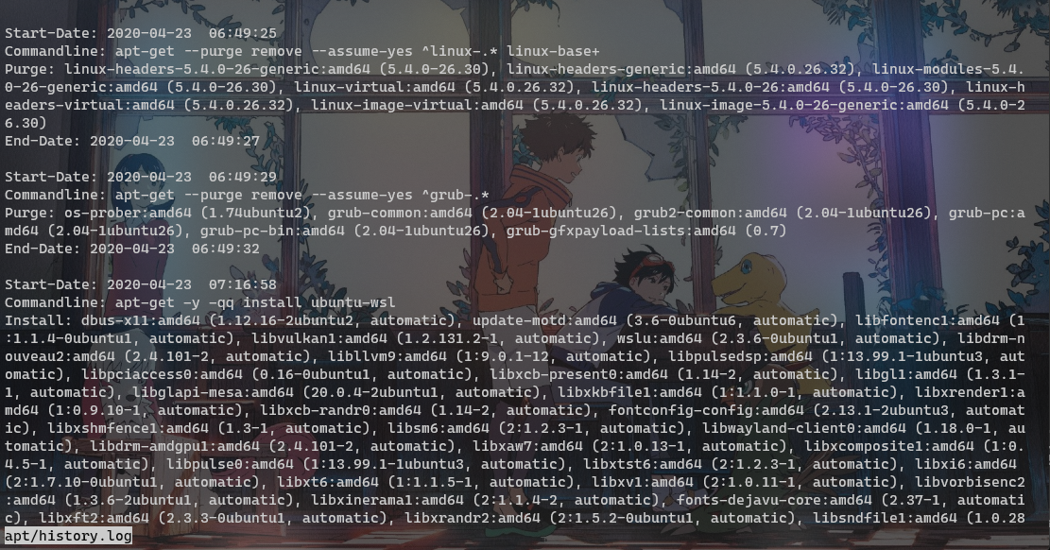

**Comando: rm**

Remove um arquivo. Recebendo como parâmetro -r, remove uma pasta e todos os seus arquivos recursivamente. O parâmetro -f força a execução do comando.

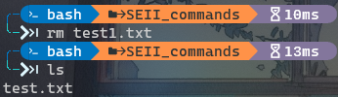

**Comando: rmdir**

Remove um diretório.

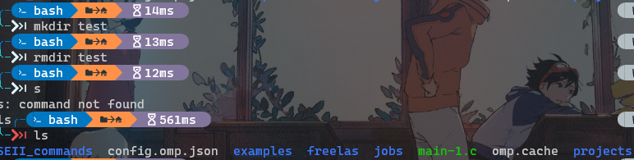

**Comando: hostname**

Busca o nome da máquina que está escrito dentro do arquivo hostname na pasta etc.

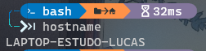

**Comando: hostname -I**

Exibe o ip da máquina.

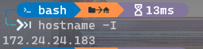

**Comando: ip a**

Exibe todas as informações de ip da máquina.

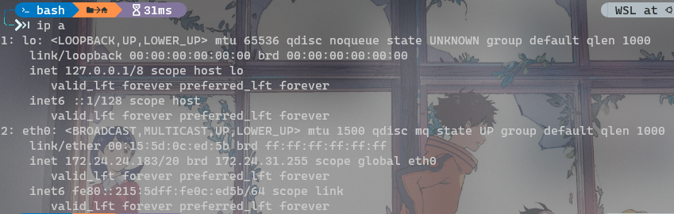

**Comando: grep**

Como parte de uma pipeline filtra o input recebido a partir do parâmetro passado e imprime o input filtrado como output.

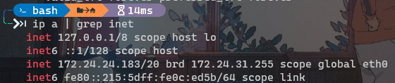

**Comando: ping**

O comando ping recebe como parâmetro um endereço(url, ddns, ipv4, ipv6) e envia uma série de pacotes para testar a conexão com a máquina daquele endereço. São imprimidos na tela o número do pacote, o tamanho do pacote e o RTT(Round Trip Time). Ao encerrar a execução do comando, com ^C, imprime na tela a quantidade de pacotes transmitidos, recebidos com sucesso, taxa de perda de pacotes, o tempo total percorrido e estatísticas sobre o RTT.

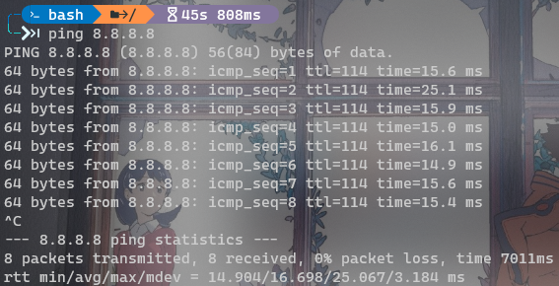

**Comando: free-h & free-m**

Ambos mostram a situação da memória no momento do uso do comando, com o total disponível, o quanto está em uso e etc.

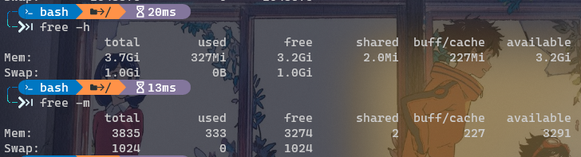

**Comando: top**

Imprime no terminal uma interface de exibição dinâmica dos processos e threads gerenciadas pelo kernel do Linux, além de fornecer ferramentas simples para manipulação desses processos manualmente.

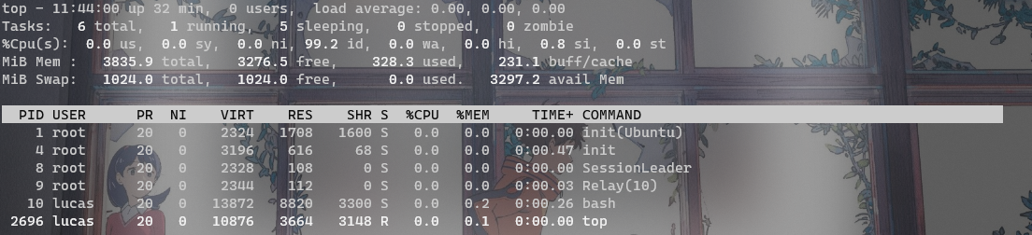

**Comando: htop**

Similar ao top, porém apresenta mais ferramentas de manipulação dos processos e permite scroll vertical e horizontal para visualização dos dados do processo e seleção para execução de comandos como kill. Permite exibição de processos em árvore, busca por processos, entre outros.

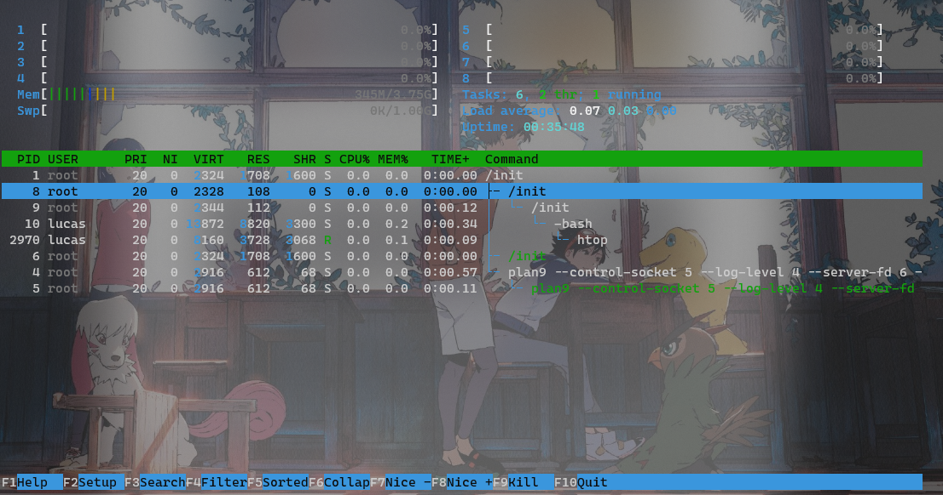

**Comando: ps**

Imprime na tela um snapshot dos processos atualmente em execução na instância do terminal de forma simples. Recebe diversas opções como parâmetro para configurar a seleção de processos e exibição deles.

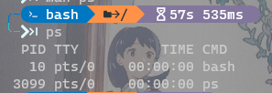

**Comando: ps aux**

Usando a sintaxe BSD, imprime na tela uma lista de todos os processos sendo executados no sistema. 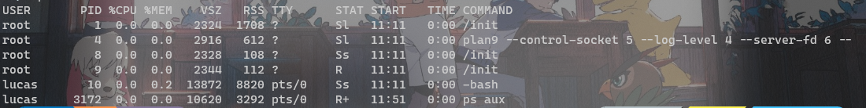

**Comando: kill**

Recebe como parâmetro um sinal e a identificação de um processo. Envia o sinal ao processo.

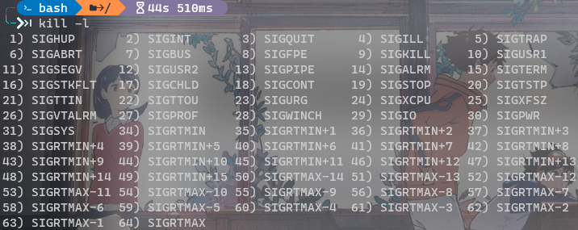

**Comando: df -h**

Imprime na tela o uso de disco dos sistemas de arquivo montados, de forma mais compreensível a um humano.

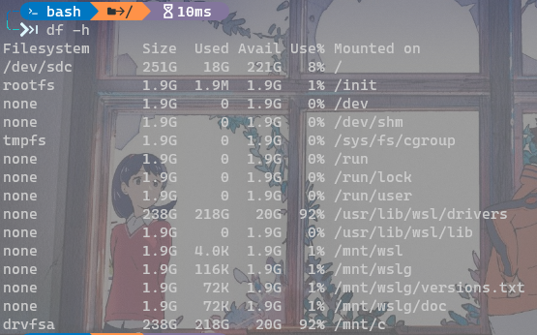

**Comando: ncdu**

Escaneia o disco e exibe o uso do disco ordenado pelos diretórios que consomem mais memória. Instalável via apt.

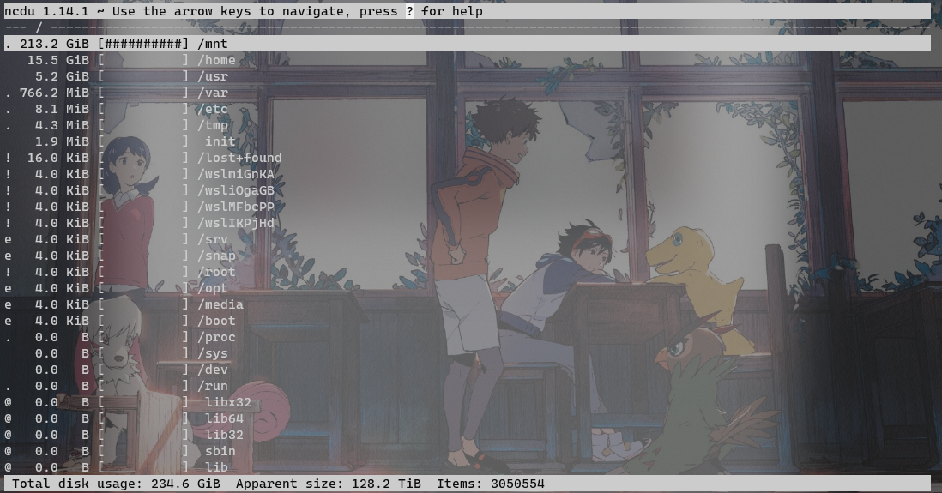

**Comando: uname**

Imprime no console informações sobre o kernel do sistema.

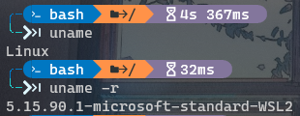

**Comando: lscpu**

Lista informações da CPU



**Comando: lsusb**

Lista informações a respeito dos conexões usb.

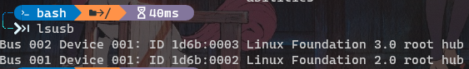

**Comando: history**

Exibe o histórico de comandos utilizado no terminal.

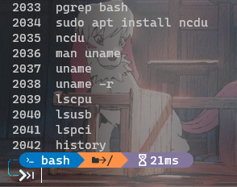

# The 50 Most Popular Linux & Terminal Commands -Full Course for Beginners:

**Comando: echo**

Exibe uma linha de texto e pode ser utilizado para escrever texto em arquivos ao redirecionar seu output para um arquivo utilizando o símbolo ‘>>’. Caso o arquivo não exista será criado.

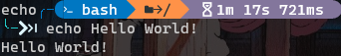

**Comando: wc**

Recebe um input e conta a quantidade de palavras, bytes e linhas recebidos.

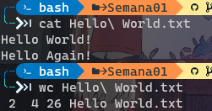

**Comando: piping**

Não é um comando, mas uma operação realizada entre dois comandos, através do intermédio do operador ‘|’, o output do primeiro comando utilizado é repassado ao segundo comando da operação, como se estivesse passando por uma linha de tubulações e produzindo um resultado.

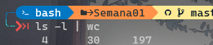

**Comando: sort**

Chamado sem opções ordena linhas alfabeticamente. Com a opção -n, ordena as linhas numericamente. Com o parâmetro -u separa e ordena apenas os valores únicos.

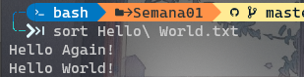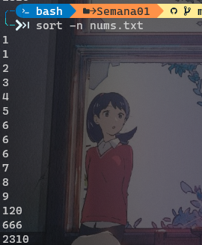

**Comando: uniq**

Recebe texto como input e filtra linhas adjacentes idênticas. Com o parâmetro -d, exibe apenas as linhas que apresentam duplicatas. Com o parâmetro -u, exibe apenas as linhas que não tem duplicatas. Com a opção -c, exibe quantas vezes cada linha aparece.

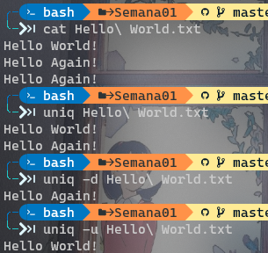

**Comando: expansions**

Expansions são um conceito utilizado para simplificar e reduzir nomes no terminal. Vinculando caracteres especiais e palavras reservadas a caminhos ou programas, pode-se simplificar operações. ‘~’ é um atalho para o diretório home do usuário atual, ‘*’ representa todos os arquivos em dado diretório e ‘?’ é um caractere coringa para situações em que se deseja buscar informações que pareiem com a expressão usada. ‘{}’ podem ser usados para englobar conjuntos de palavras ou expressões que serão expandidas a outras previamente escritas e podem ser usadas para descrever alcances numéricos, da forma {1..99} representa todos os números de 1 a 99. As expansões são decodificadas e substituídas antes da execução do comando.

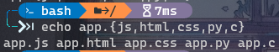

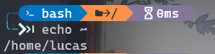

**Comando: diff**

Imprime no terminal a diferença entre dois arquivos. No exemplo abaixo(1d0), a linha 1 do primeiro arquivo foi deletada na linha 0 do segundo.

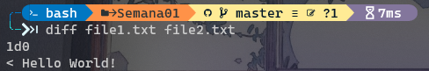

**Comando: du**

Exibe a quantidade estimada de espaço ocupado pelos arquivos do diretório atual.

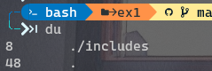

**Comando: df**

Exibe a quantidade de uso de disco do sistema de arquivos.

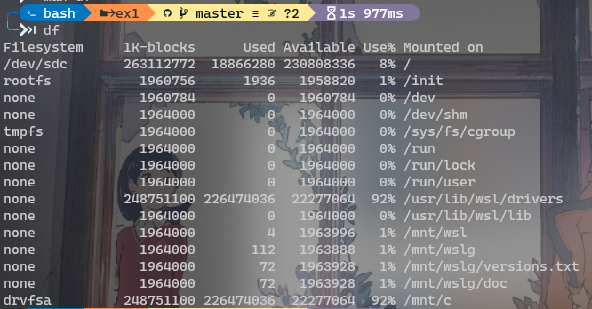

**Comando: killall**

Envia um sinal a todos os processos que sejam compatíveis com o identificador.

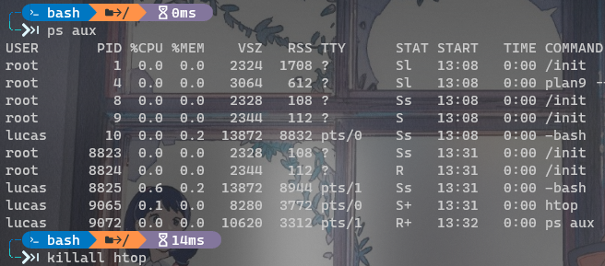

**Comando: jobs**

É possível executar programas em segundo plano ao adicionar o e comercial(&) após o comando. O comando Jobs lista os programas executando em segundo plano dessa forma.

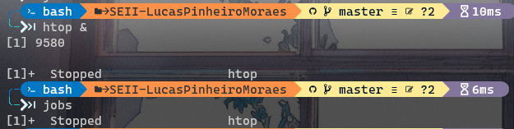

**Comando: fg**

Traz para primeiro plano o último processo colocado para executar em segundo plano.

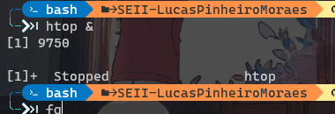

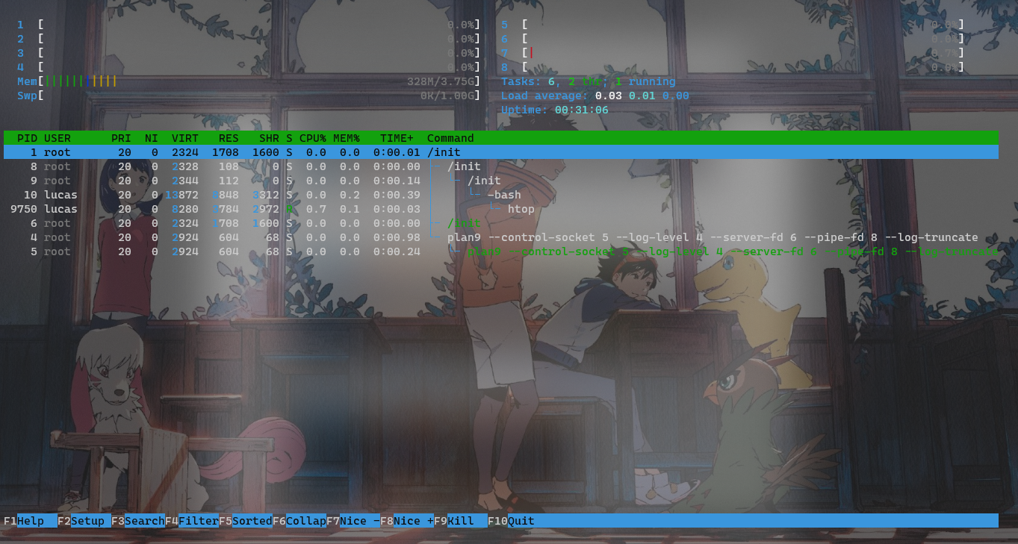

**Comando: bg**

Move para segundo plano um processo executando em primeiro plano.

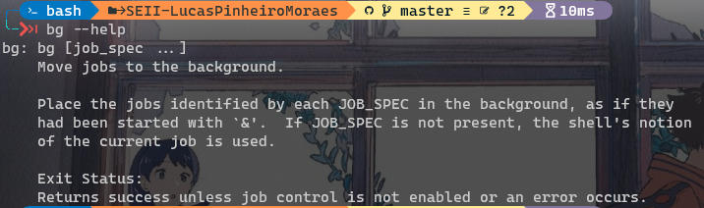

**Comando: gzip e gunzip**

Gzip permite comprimir arquivos utilizando o protocolo LZ777 enquanto gunzip permite expandir arquivos criados com o gzip e outros protocolos de compressão.

**Comando: tar**

Similar ao gzip e gunzip, permite comprimir e expandir arquivos. É uma solução de arquivamento de arquivos.

**Comando: alias**

É possível definir um alias para outros comandos, para facilitar sua chamada. Chamar o comando sem nenhum parâmetro lista todos os alias registrados.

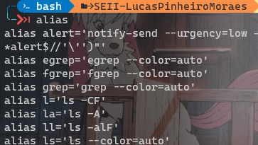

**Comando: xargs**

Permite utilizar o output de um comando como input de outro comando quando utilizado em uma pipeline. Por exemplo: cat file.txt | xargs rm.

Esse comando lê um arquivo que provavelmente tem o nome de outro arquivo escrito faz com que o comando rm o remova.

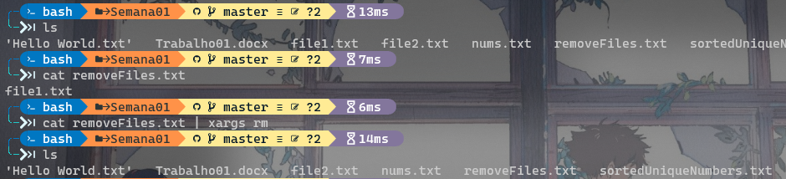

**Comando: ln**

Cria um link entre dois arquivos, esses links permitem que um arquivo referencie outro como um atalho do Windows. Ou seja, permite referenciar um arquivo através de outro.

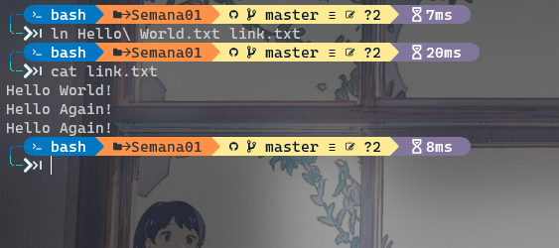

**Comando: who**

Exibe quem está logado no sistema.

**Comando: su**

Permite alternar de usuário. Recebe como parâmetro o nome do usuário a ser utilizado.

**Comando: sudo**

Permite executar outro comando com permissões de usuário root.

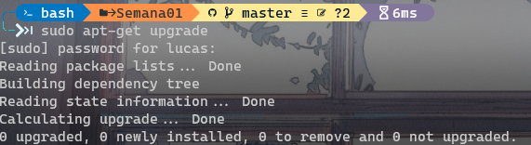

**Comando: passwd**

Permite alterar a senha do usuário.

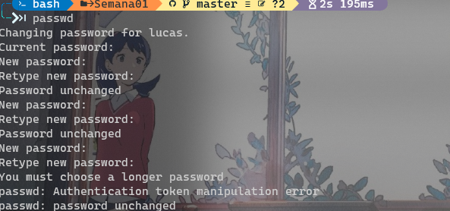

**Comando: chown**

Permite mudar o dono de um arquivo. O dono do arquivo e o usuário root podem realizar essa ação.

**Understanding Permissions**

Para cada arquivo é possível gerenciar permissões por usuário[ugoa] e por tipo de permissão[rwXxst], podendo também ser passados modificadas por código numérico.

Permissões por grupo de usuários:

u – permissões do usuário dono do arquivo.

g – permissões dos outros usuários do grupo do arquivo.

o - permissões dos outros usuários que não estão no grupo do arquivo.

a – permissões de todos usuários.

Tipos de permissões:

r – permissão de leitura

w – permissão de escrita

x – permissão de execução, ou busca para diretórios

X – permissão de execução, ou busca para diretórios, apenas quando já há permissão de execução para algum usuário.

s – permissão de setar usuário ou grupo na execução

t – bandeira de restrição de deleção.







**Comando: chmod**

Muda as permissões de um arquivo ou diretório.